### [49 Template Responsive HTML5 CSS3 miễn phí - Hoàng Luyến](https://www.google.com.vn/url?sa=t&rct=j&q=&esrc=s&source=web&cd=1&ved=0ahUKEwihnb7x5uTSAhUJQLwKHTM4B-4QFggZMAA&url=https%3A%2F%2Fhoangluyen.com%2F49-template-responsive-html5-css3-mien-phi%2F&usg=AFQjCNG3pqyCoKIvy7ZNSwzjoGcdyysduw&sig2=4zbfKLV5cmIZxUyXqm-GsA)

https://hoangluyen.com › Template

Xếp hạng: 3,4 - ‎5 phiếu bầu

25 thg 2, 2015 - La Casa – **HTML Template** responsive bất động sản. Web html5 bất động sản chỉ với một mẫu **trang web** vẫn có thể hữu ích cho bạn khi thiết ...

Bạn đã truy cập trang này vào ngày 19/03/2017.

### [Download 2515 Free Website Templates - CSS & HTML | Free CSS](http://www.free-css.com/free-css-templates)

www.free-css.com/free-css-templates

[Dịch trang này](https://translate.google.com.vn/translate?hl=vi&sl=en&u=http://www.free-css.com/free-css-templates&prev=search)

The free website **templates** that are showcased here are open source, creative commons or totally free. These free CSS **HTML templates** can be freely ...

‎[Free CSS](http://www.free-css.com/search) · ‎[Free CSS Layouts Page 1](http://www.free-css.com/free-css-layouts/page1) · ‎[J.Klimt Portfolio Free CSS ...](http://www.free-css.com/free-css-templates/page206/j.klimt-portfolio) · ‎[Ambixo](http://www.free-css.com/free-css-templates/page209/ambixo-free)

Bạn đã truy cập trang này 2 lần. Lần truy cập cuối: 19/03/2017

### [Tải về: 20 mẫu html thiết kế web cực đẹp, độc, miễn phí. - Ngôi Sao Số](https://www.google.com.vn/url?sa=t&rct=j&q=&esrc=s&source=web&cd=3&ved=0ahUKEwihnb7x5uTSAhUJQLwKHTM4B-4QFggwMAI&url=http%3A%2F%2Fwww.ngoisaoso.vn%2Fnews%2FBlog%2FTai-ve-25-mau-html-thiet-ke-web-cuc-dep-doc-mien-phi-149%2F&usg=AFQjCNEj_e_SMcCttfb4E9gecXUoYQyAsw&sig2=6q5UtXcobfS5uuOc8wt_1w)

www.ngoisaoso.vn › Tin tức › Blog

14 thg 9, 2014 - Một số công ty thiết kế web có rất nhiều dự án và không có thời gian để thiết kế và mẫu mã **trang web** của họ. Chúng tôi xin giới thiệu một số ...

Bạn đã truy cập trang này vào ngày 19/03/2017.

### [Miễn phí tải về 14 mẫu website bán hàng tuyệt vời nhất - Ngôi Sao Số](http://www.ngoisaoso.vn/news/Blog/Mien-phi-tai-ve-12-mau-website-ban-hang-tuyet-voi-nhat-428/)

www.ngoisaoso.vn › Tin tức › Blog

9 thg 1, 2015 - **HTML** CSS đã không còn đáp ứng với những cải tiến mới trong thiết kế ... **Trang Web**có hỗ trợ cho những khách hàng mua sắm trên di động.

Bạn đã truy cập trang này 2 lần. Lần truy cập cuối: 19/03/2017

### [45 mẫu web HTML5 And CSS3 miễn phí mà bạn không nên bỏ lỡ !](http://www.onb.vn/news/45-mau-web-html5-and-css3-mien-phi-ma-ban-khong-nen-bo-lo-/2204.html)

www.onb.vn › Trang Chủ › Tin Tức › HTML & CSS

**Trang** Chủ > Tin Tức > **HTML** & CSS > 45 mẫu **web** HTML5 And CSS3 miễn phí mà bạn không nên ... Giới thiệu mọi người list 20 mẫu website miễn phí **html** và css cực đẹp ! miễn phí hoàn toàn ! ... Animated **Template** for **Web** Design Studio ...

Bạn đã truy cập trang này vào ngày 19/03/2017.

### [Website miễn phí : 45 mẫu web chất lượng cao ! 45 High-Quality Free ...](http://www.onb.vn/news/website-mien-phi-45-mau-web-chat-luong-cao-45-high-quality-free-htmlcss-templates-from-2011-and-2012/1068.html)

www.onb.vn › Trang Chủ › Tin Tức › HTML & CSS

Website miễn phí : 45 mẫu **web** chất lượng cao ! 45 High-Quality Free **HTML**/CSS **Templates** from 2011 and 2012, www.onb.vn | Dịch Vụ Thiết Kế Website Miễn ...

Bạn đã truy cập trang này vào ngày 19/03/2017.

### [37 trang css & xhtml web template miễn phí tuyệt đẹp – iDesign](http://idesign.vn/design-web/38-trang-css-xhtml-web-template-mien-phi-tuyet-d-p/)

idesign.vn/design-web/38-trang-css-xhtml-web-template-mien-phi-tuyet-d-p/

14 thg 11, 2010 - Những **trang web** này thứ nhất: Tất cả đều được thiết kế hiện đại, đẹp mắt. Thứ hai: Tất cả đều được đã chuyển qua **html**. Cho nên bạn có thể ...

Bạn đã truy cập trang này vào ngày 19/03/2017.

### [Free HTML Website Templates - Freebiesbug](http://freebiesbug.com/code-stuff/html-website-templates/)

freebiesbug.com › Code stuff

[Dịch trang này](https://translate.google.com.vn/translate?hl=vi&sl=en&u=http://freebiesbug.com/code-stuff/html-website-templates/&prev=search)

4 ngày trước - A curated collection of free **HTML**/CSS website **templates** ready to be used.

### [Download html website template - Download.com.vn](https://download.com.vn/timkiem/html+website+template/index.aspx)

https://download.com.vn/timkiem/html+website+template/index.aspx

Phát hành: **HTML**5 **Template**s; Trong bài tiếp theo về **template**, chúng tôi sẽ giới thiệu với ... Đơn giản nhưng tinh tế, **trang web** mẫu này chỉ là những gì bạn cần.

Bạn đã truy cập trang này vào ngày 19/03/2017.

### [29 Online Store Web Template miễn phí - Thủ Thuật Web](https://www.google.com.vn/url?sa=t&rct=j&q=&esrc=s&source=web&cd=10&ved=0ahUKEwihnb7x5uTSAhUJQLwKHTM4B-4QFghpMAk&url=https%3A%2F%2Fwww.thuthuatweb.net%2Fwebsite-template%2F29-online-store-web-template-mien-phi.html&usg=AFQjCNFVJaALSfc7LNu_Zu-en4I_NKV1vA&sig2=gH9Yjkjk6EwLbMcrC974vQ)

https://www.thuthuatweb.net › WordPress › BlogSpot › HTML5 › Photoshop

11 thg 10, 2012 - Nếu bạn đang có nhu cầu thiết kế một **trang web** bán hàng, hay đơn giản là học hỏi ... Free **HTML** Flower Online Store **Template** [download].

### [Mẫu Website Đẹp-Pcách Hiện Đại - Web Chuẩn SEO - Chuẩn Mobile‎](http://123website.com.vn/giao-dien-web-mau/?utm_source=google&utm_campaign=chien_dich_moi&utm_medium=mau_website&utm_term=m%E1%BA%ABu%20website&utm_content=mau_web_dep_pcach_hien_dai)

1. QCwww.123website.com.vn/mẫu_website_đẹp‎093 209 20 02
2. Thiết kế **web** theo phong cách hiện đại. Không phát sinh chi phí, Xem ngay nào!
   * [Bảng giá thiết kế web](http://123website.com.vn/bang-phi-thiet-ke-website/)
   * [Mẫu website thiết kế đẹp](http://123website.com.vn/danh-muc-san-pham/mau-website-dich-vu/mau-website-du-lich/)
   * [Web giới thiệu công ty](http://123website.com.vn/danh-muc-san-pham/mau-website-thong-tin/mau-website-gioi-thieu-cong-ty/)
   * [Liên hệ](http://123website.com.vn/lien-he/)
3. [Thành phố Hồ Chí Minh](https://www.google.com.vn/aclk?sa=L&ai=DChcSEwjXtKz55uTSAhVJCLwKHTBKCJ4YABAGGgJ0Zw&sig=AOD64_3cDy26Xm6K5eegSNOrG5jDg9Cv4A&ctype=107&q=&ved=0ahUKEwiuman55uTSAhVDopQKHXHFCvE4ChCbEAgi&adurl=)‎ - ‎Sắp đóng cửa · 08:00–17:30

## **Kết quả tìm kiếm**

### [Template Mẫu | Học Lập Trình PHP](http://tuhocphp.com/template-mau/)

tuhocphp.com/template-mau/

27 thg 12, 2013 - **Template** HTLM – Khi chúng ta vào một **trang web** thì việc quan tâm đầu ...**Template HTML** – Hôm nay Hiếu Đặng chia sẻ một **template** mới ...

### [10 theme HTML và CSS miễn phí đẹp - Học Lập Trình PHP](http://tuhocphp.com/10-theme-html-va-css-mien-phi-dep/)

tuhocphp.com/10-theme-html-va-css-mien-phi-dep/

24 thg 11, 2013 - Tu Hoc PHP, Dao Tao PHP, Thiet Ke **Web** PHP, Hoc PHP, ... 10 theme **HTML** và CSS miễn phí đẹp ... Các bạn lưu ý đã số **Template** Mẫu **HTML** này là của nước ngoài nên khi dùng các ... Vài nét về SEO mũ **trắng** và mũ đen ...

### [Free HTML5 Website Templates | Download Simple Responsive ...](http://www.html5webtemplates.co.uk/templates.html)

www.html5webtemplates.co.uk/templates.html

[Dịch trang này](https://translate.google.com.vn/translate?hl=vi&sl=en&u=http://www.html5webtemplates.co.uk/templates.html&prev=search)

All of these basic **web** design **templates** are released as 'open source' designs which means that you are FREE to download and use them for anything you want ...

### [Simple Website Templates - Quackit](http://www.quackit.com/html/templates/simple_website_templates.cfm)

www.quackit.com/html/templates/simple_website_templates.cfm

[Dịch trang này](https://translate.google.com.vn/translate?hl=vi&sl=en&u=http://www.quackit.com/html/templates/simple_website_templates.cfm&prev=search)

Need a simple website **template** for your own website? Download these free website **templates** to create a website with a simple layout! Includes basic **HTML** ...

### [Website Templates • Free Download • Open Designs](http://www.opendesigns.org/website-templates/)

www.opendesigns.org/website-templates/

[Dịch trang này](https://translate.google.com.vn/translate?hl=vi&sl=en&u=http://www.opendesigns.org/website-templates/&prev=search)

All of these **templates** are created using valid, W3C-compliant **HTML** and CSS code and are very useful for beginners looking to understand how to build a ...

### [Top 5 Templates HTML miễn phí Bootstrap Responsive](http://thanhphancms.com/10-templates-mien-phi-responsive-html5-bootstrap-nam-2015.html)

thanhphancms.com/10-templates-mien-phi-responsive-html5-bootstrap-nam-2015.html

30 thg 3, 2016 - Mọi người đều muốn **trang web** của họ để được hiển thị tốt trên giao diện của những ... Company – **Template HTML** Responsive Bootstrap

### [Site Templates - HTML Website Templates from ThemeForest](https://themeforest.net/category/site-templates)

https://themeforest.net/category/site-templates

[Dịch trang này](https://translate.google.com.vn/translate?hl=vi&sl=en&u=https://themeforest.net/category/site-templates&prev=search)

Choose from over 10000 **HTML** Website **Templates** on ThemeForest. Buy **Templates** from $5 on the #1 marketplace for Website **Templates**.

### [49 Template Responsive miễn phí - Thiết kế Website](http://phongcachmoi.vn/Bai-viet/157/860/49-Template-Responsive-mien-phi.html)

phongcachmoi.vn › Bài viết › Công nghệ và ứng dụng

La Casa – **HTML Template** responsive bất động sản. Web html5 bất động sản chỉ với một mẫu **trang web** vẫn có thể hữu ích cho bạn khi thiết kế mới hoặc làm ...

### [W3.CSS Templates](https://www.w3schools.com/w3css/w3css_templates.asp)

https://www.w3schools.com/w3css/w3css_templates.asp

[Dịch trang này](https://translate.google.com.vn/translate?hl=vi&sl=en&u=https://www.w3schools.com/w3css/w3css_templates.asp&prev=search)

Well organized and easy to understand **Web** building tutorials with lots of examples of how to use**HTML**, CSS, JavaScript, SQL, PHP, and XML.

Bạn đã truy cập trang này 2 lần. Lần truy cập cuối: 19/03/2017

### [HTML Website Templates for Design | Wix - WIX.com](http://www.wix.com/website/templates/html/design/1)

www.wix.com/website/templates/html/design/1

[Dịch trang này](https://translate.google.com.vn/translate?hl=vi&sl=en&u=http://www.wix.com/website/templates/html/design/1&prev=search)

Choose a free stunning Design website **template** and publish instantly. Choose a designer-made **HTML**website **template** and customize it.

## QC

### [Free Website Templates‎](https://www.astemplates.com/index.php?cmg=10s)

1. QCwww.astemplates.com/‎
2. Collection of HTML5, CSS3 Bootstrap **Templates**
   * [E-Hospital](http://www.astemplates.com/free-website-template/444-e-hospital/?cmg=10s)
   * [Coming Soon](http://www.astemplates.com/free-website-template/616-coming-soon/?cmg=10s)
   * [Oxygen](http://www.astemplates.com/free-website-template/539-oxygen/?cmg=10s)
   * [Corlate](http://www.astemplates.com/free-website-template/523-corlate/?cmg=10s)

# **49 Template Responsive HTML5 CSS3 miễn phí**

Bởi Hoàng Luyến gửi  [Bình luận](https://hoangluyen.com/49-template-responsive-html5-css3-mien-phi/#facebook-comment)

## **Website Responsive với ngôn ngữ HTML5, CSS3 xuất hiện tạo sự thay đổi rõ rệt khả năng hiển thị và tính tương tác nên tạo được sức hút rất lớn trong giới công nghệ. Các nhà phát triển đã bắt đầu chia sẻ tài nguyên miễn phí Website Responsive HTML5,** [**CSS3**](https://hoangluyen.com/css-la-gi/) **nên đây là cơ hội rất lớn cho các bạn mới tìm hiểu về nó hoặc bắt đầu triển khai một dự án mới.**

Các mẫu tôi đang giới thiệu ngày hôm nay là hoàn toàn miễn phí với các tính năng tuyệt vời như thiết kế phẳng, bố trí đáp ứng, thanh trượt jquery… Tuy miễn phí nhưng [giao diện](https://hoangluyen.com/tag/giao-dien/) rất đẹp trông giống như các mẫu cao cấp. Tôi đã mất thêm một chút thời gian để lấy mẫu [HTML](https://hoangluyen.com/hoc-html/) mới nhất trong danh sách [template](https://hoangluyen.com/category/template/) miễn phí để giới thiệu với các bạn. Hãy tải, chia sẻ các mẫu với bạn bè của bạn và bạn hoàn toàn có thể thay đổi chủ đề để theo dự án của bạn.

Ở đây bạn sẽ tìm được khoảng 30 template miễn phí đáp ứng html5 CSS3 có thể sử dụng trên các trang web mới của bạn mà không cần code từ đầu. Nhắn lại cho mình nếu bạn tìm thấy bất kỳ mẫu miễn phí và chia sẻ với chúng tôi trong các ý kiến dưới đây. Hãy bấm theo dõi để cập nhật thường xuyên bài viết này.

### **Danh sách các Template Responsive Free:**

### **Gumba Html5/css3 Template**

Một sự lựa chọn đơn giản cho các blog trang duy nhất có kiểu chữ rất thanh lịch và thiết kế phông chữ kiểu dáng đẹp cho dễ đọc tối đa.

[Demo](http://pixelsbyrick.com/demos/gumba.html) | [Download](http://pixelsbyrick.com/downloads/gumba-template.html)

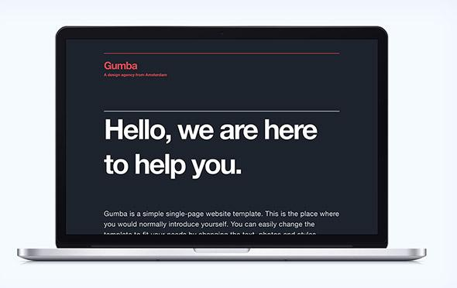

### **La Casa – HTML Template responsive bất động sản**

Web html5 bất động sản chỉ với một mẫu trang web vẫn có thể hữu ích cho bạn khi thiết kế mới hoặc làm các kênh vệ tinh

[Demo](http://pixelhint.com/demo/la_casa/) | [Download](http://pixelhint.com/la-casa-free-real-estate-fully-responsive-html5-css3-home-page-template/)

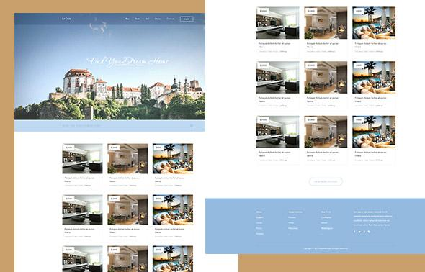

### **Modex Bootstrap portfolio theme**

Thiết kế Embrace với kiểu dáng đẹp phù hợp cho nhiều thiết bị và có một thiết kế phẳng, rất phù hợp với 1 website giới thiệu hoặc là Profile

[Demo](http://thebootstrapthemes.com/live/thebootstrapthemes-modex/) | [Download](http://thebootstrapthemes.com/modex-creatives-bootstrap-portfolio-theme/)

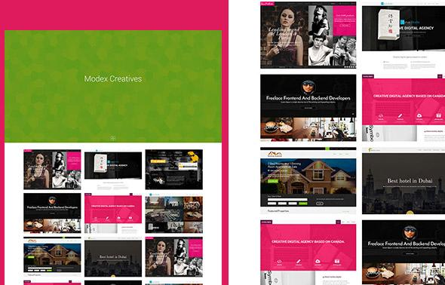

### **Drifolio – HTML Portfolio template**

Một mẫu thiết kế mới để hiển thị hồ sơ doanh nghiệp của bạn với hình ảnh động ấn tượng. Việc bố trí onepage đáp ứng của mẫu này là hấp dẫn với tất cả các tính năng độc đáo để thiết lập danh mục portfolio của bạn.

[Demo](http://creatrix.us/demo/drifolio/) | [Download](http://srizon.github.io/Drifolio-Bootstrap/)

### HTML Portfolio template

### **Pluton – Single Page Bootstrap Template**

Một trang web hiện đại mà là tuyệt vời cho các studio, nhiếp ảnh gia và nhà thiết kế sáng tạo với cách bố trí trang duy nhất độc đáo và responsive design.

[Demo](http://www.graphberry.com/products/preview/pluton-single-page-bootstrap-html-template) | [Download](http://www.graphberry.com/item/pluton-single-page-bootstrap-html-template)

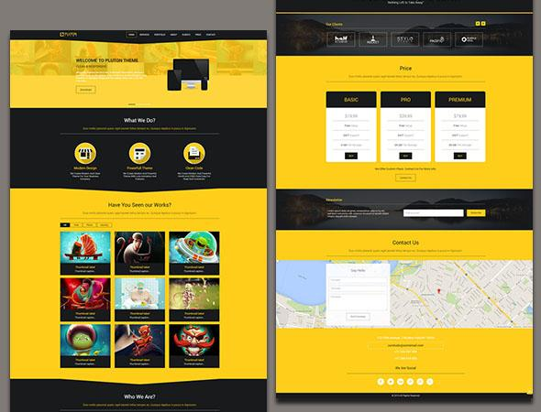

### **SquadFree – Bootstrap Free HTML Template**

Một mẫu đẹp dành cho các trang web chuyên nghiệp có thể sử dụng với bất kỳ lĩnh vực kinh doanh [trực tuyến](https://hoangluyen.com/tag/truc-tuyen/) sử dụng hoàn toàn miễn phí.

[Demo](http://bootstraptaste.com/theme/squadfree/) | [Download](http://bootstraptaste.com/squadfree-free-bootstrap-template-creative/)

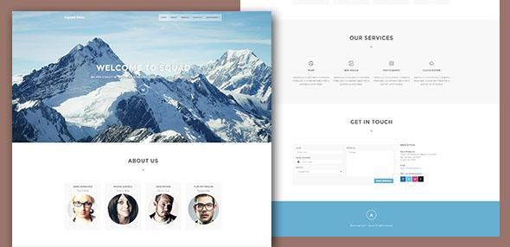

### **Sublime – Kinh ngạc với Template Website HTML5/CSS3**

Sublime là mẫu trang web thiết kế thoáng tuyệt đẹp hoàn hảo cho công ty, các cơ quan sáng tạo và các trang web danh mục đầu tư. Các mẫu được đáp ứng trong thiết kế với hai mẫu trang để bạn lựa chọn.

[Demo](http://pixelhint.com/demo/sublime/) | [Download](http://pixelhint.com/sublime-free-stunning-html5-css3-website-template/)

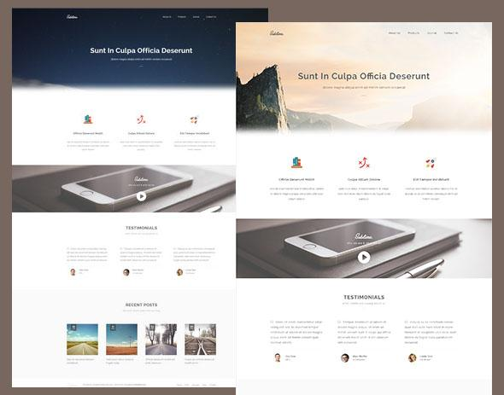

### **Timber – Miễn phí một trang Template Bootstrap**

Gỗ, một chủ đề mới được phát hành xây dựng bằng cách sử dụng khung đáp ứng bootstrap và một thiết kế bố trí onepage dài. Các tính năng phù hợp trong cửa hàng cho website doanh nghiệp đó đang tìm kiếm cho danh mục đầu tư, ảnh, bản đồ và trang liên hệ và hầu như tất cả mọi lĩnh vực. Kiểm tra các bản demo cho sự hiểu biết rõ ràng hơn.

# TẢI VỀ: 20 MẪU HTML THIẾT KẾ WEB CỰC ĐẸP, ĐỘC, MIỄN PHÍ.

Chủ nhật - 14/09/2014 19:17

HTML5 là phiên bản mới nhất của HTML. HTML đã thay đổi kể từ khi internet bắt đầu và với công nghệ mới nhất nó đang thay đổi cách nhìn cách nghĩ và cách duyệt web trên internet và bước sang một kỷ nguyên mới.

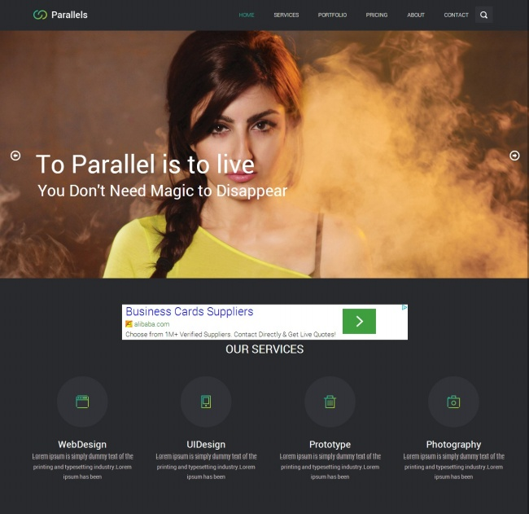

HTML5 có thể được sử dụng cho mục đích khác nhau nhưng việc sử dụng quan trọng nhất là trong các mẫu mà chúng ta sẽ thảo luận trong bài viết này.

Cho dù đó là HTML5 hay CSS3, cả hai đều là các ngôn ngữ tiêu chuẩn được sử dụng trong thiết kế web. Một số công ty thiết kế web có rất nhiều dự án và không có thời gian để thiết kế và mẫu mã trang web của họ. Chúng tôi xin giới thiệu một số mẫu HTML5 tuyệt vời cho bạn hoàn toàn miễn phí để tải về và có thể được sử dụng trong các dự án thiết kế của bạn.

## MẪU THIẾT KẾ WEB 1 ([TẢI VỀ](http://pixelhint.com/wp-content/uploads/2014/03/fertile.zip))

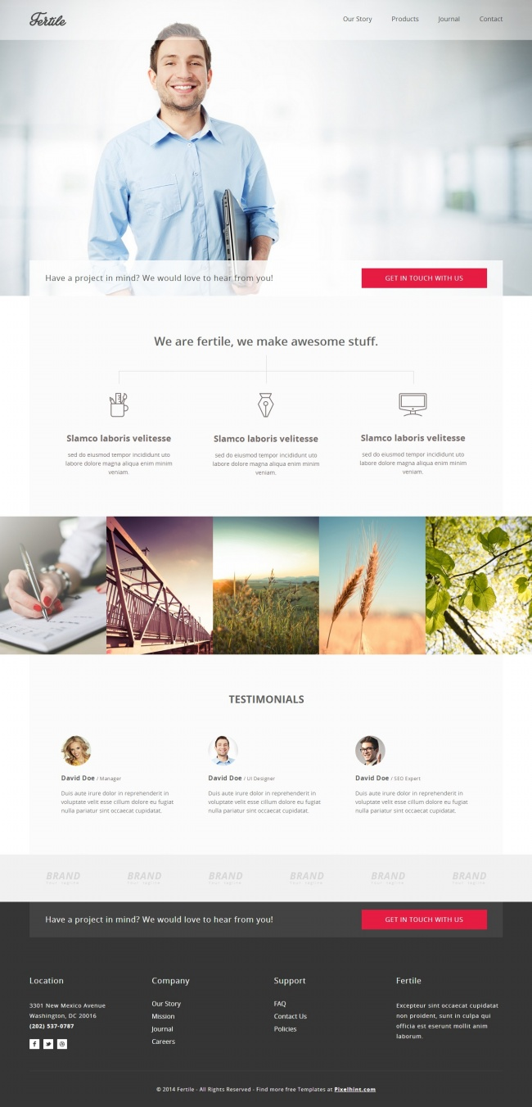

Đây là một mẫu thiết kế với điểm ảnh hoàn hảo trong việc sử dụng HTML5 và CSS3. Nó là rất tốt cho việc sử dụng cho các trang web sáng tạo. Cực đã là miễn phí và bạn có thể tải về để sử dụng trong dự án thiết kế của bạn hoặc cho dự án khách hàng của bạn.

## MẪU THIẾT KẾ WEB 2 ([TẢI VỀ](http://w3layouts.com/?sdmon=downloads/brighty_uikit-pack.zip))

# [**29 Online Store Web Template miễn phí**](https://www.thuthuatweb.net/website-template/29-online-store-web-template-mien-phi.html)

11/10/2012 [webmaster](https://www.thuthuatweb.net/author/admin)

Hôm nay mình tiếp tục giới thiệu đến các bạn bộ sưu tập template bán hàng đầy ấn tượng và đặc biệt là hoàn toàn miễn phí dành cho bạn. Nếu bạn đang có nhu cầu thiết kế một trang web bán hàng, hay đơn giản là học hỏi thêm kinh nghiệm trong lĩnh vực thiết kế web, thì danh sách các web sau đây sẽ cực kỳ hữu ích dành cho bạn.

**Free eStore Template** [[download](http://www.wix.com/flash-templates/estore-long?utm_campaign=af_pXBprZ&experiment_id=af_25stores)]

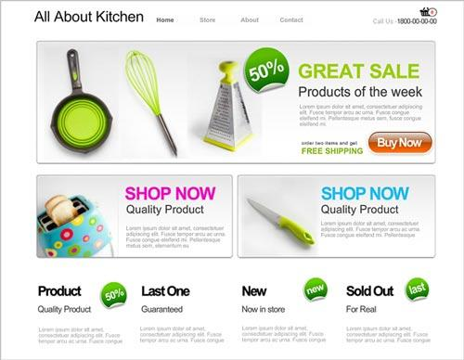

**Free CSS E Shop Template** [[download](http://www.bestfreetemplates.info/webtemplates/freewebtemplates-7.html)]

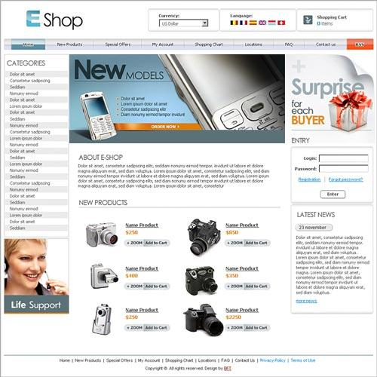

**Free Accessories Com Template** [[download](http://www.wix.com/flash-templates/accessories-com?utm_campaign=af_pXBprZ&experiment_id=af_25stores)]

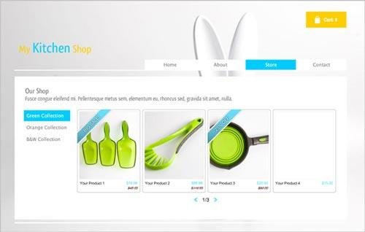

**Free CSS Baby Shop Template** [[download](http://www.bestfreetemplates.info/webtemplates/freewebtemplates-30.html)]

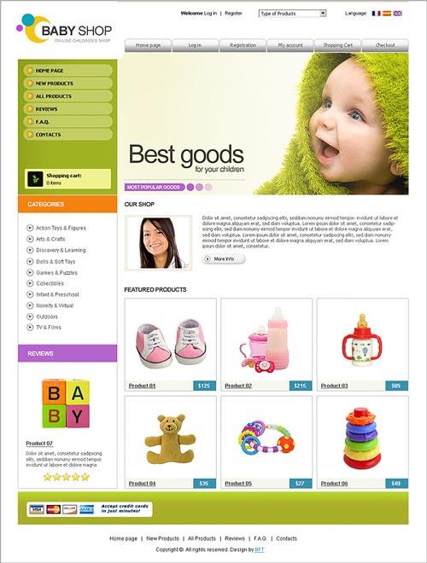

**Free Minimal Shop Template** [[download](http://www.wix.com/flash-templates/minimal-shop?utm_campaign=af_pXBprZ&experiment_id=af_25stores)]

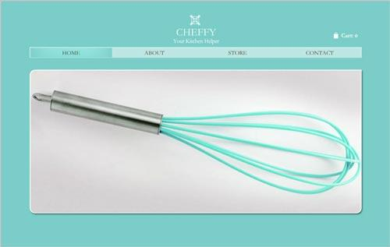

**Free CSS Furniture Shop Template** [[download](http://www.bestfreetemplates.info/webtemplates/freewebtemplates-24.html)]

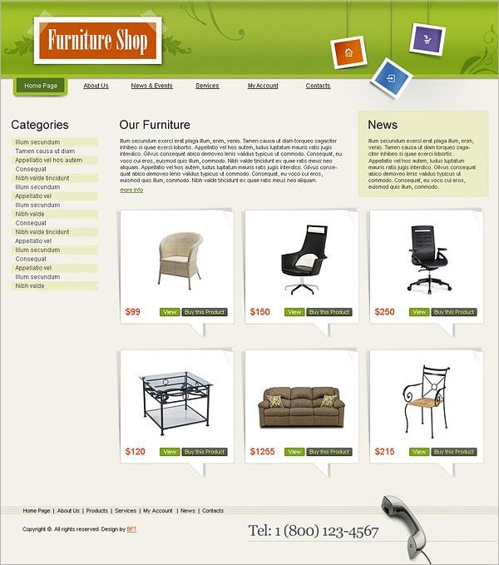

**Free Toy Store Template** [[download](http://www.wix.com/flash-templates/toy-store?utm_campaign=af_pXBprZ&experiment_id=af_25stores)]

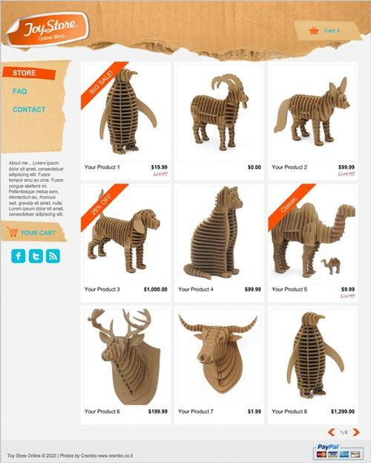

**Free CSS Fashion Shop Template** [[download](http://www.bestfreetemplates.info/webtemplates/freewebtemplates-16.html)]

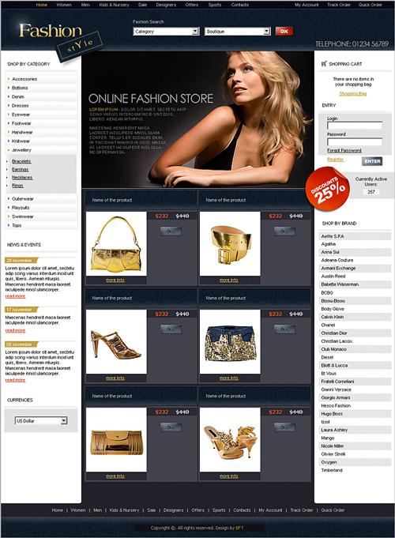

**Free HTML Hardware Store Template** [[download](http://www.templatesfreelance.com/webtemplates/171.html)]

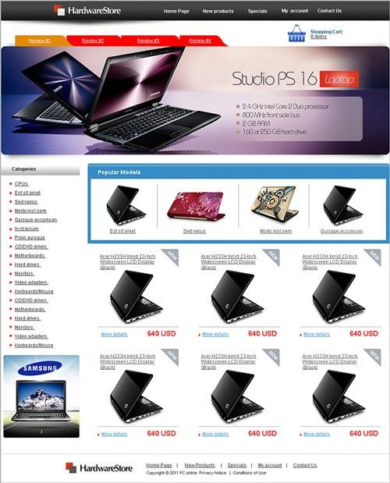

**Free HTML Online Store Template** [[download](http://www.templatesfreelance.com/webtemplates/172.html)]

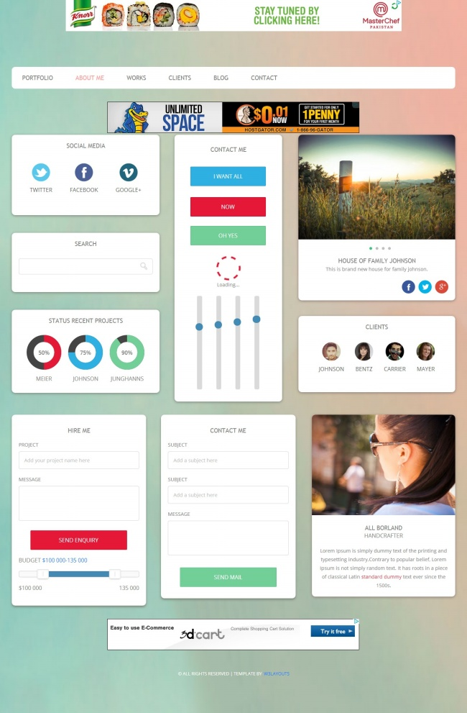

Đây là một bộ giao diện người dùng hiện đại mịn màng có thể được sử dụng cho các trang Blog, Tạp chí. Có rất nhiều tính năng bao gồm trong mẫu này và có thể dễ dàng chỉnh sửa. Nó hoàn toàn hỗ trợ thiết kế web responsive bằng cách sử dụng công nghệ HTML5 và CSS3 và được thiết kế để hoàn hảo cho các trang web và các ứng dụng di động.

## 3. MẪU THIẾT KẾ WEB 3 ( [TẢI VỀ](http://w3layouts.com/?sdmon=downloads/parallels-pack.zip&download=true) ).



Đây là một mẫu thiết kế web công ty cho các cơ quan khá sáng tạo. Nó có tùy chọn tùy biến mà bạn có thể dễ dàng quản lý theo nhu cầu của bạn. Đó là một thiết kế web mẫu đáp ứng và có thể được sử dụng trong tất cả các website. Nó có một phong cách lạ mắt nhưng, có thể tự thay đổi nếu bạn có một chút kiến thức về web.

## 4. MẪU THIẾT KẾ WEB 4 ([TẢI VỀ](http://w3layouts.com/?sdmon=downloads/adidas-pack.zip&download=true))

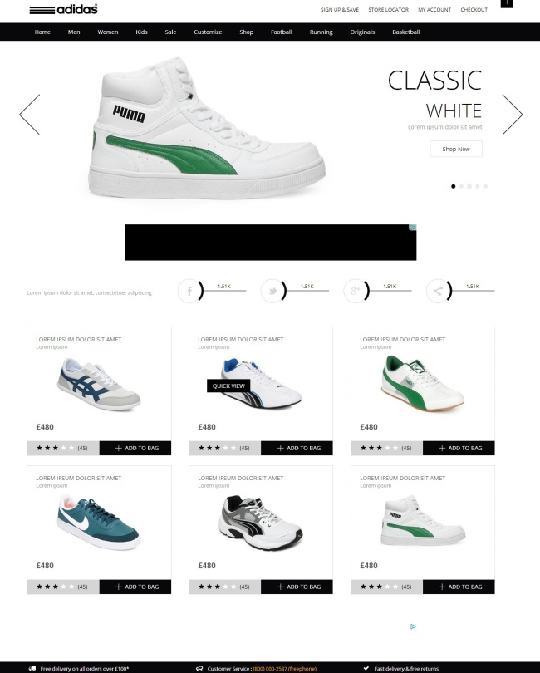

Mẫu này được thực hiện cho các trang web mua sắm trực tuyến, các trang web thương mại điện tử hoặc các trang web bán hàng điện thoại di động. Hỗ trợ công nghệ responsive (thiết kế web đáp ứng) và có thể được tùy chỉnh theo nhu cầu của bạn. Cả hai HTML5 và CSS3 công nghệ được sử dụng để thiết kế trang web thương mại điện tử này.